А. В. Фауст, В. А. Душин, Е. В. Фролова, В. В. Курчавов
Уральский государственный горный университет, г Екатеринбург
Mefistofel-82@mail.ru

Гранитоидные массивы Маньхамбовского блока (Приполярный Урал)
Работы по выявлению продуктивности гранитоидного магматизма Приполярного Урала в зоне влияния проектируемой в рамках национального проекта «Урал Промышленный – Урал Полярный» железнодорожной магистрали Ивдель-Лабытнанги, на сегодняшний день являются одними из важных. Большой интерес вызывает Маньхамбовский блок, расположенный в южной части Ляпинской структурно-формационной зоны, с его комплексным уран-редкометальным оруденением. Полевыми и камеральными работами 2007–2009 гг. Северной научно-исследовательской экспедицией в пределах блока был собран богатый фактический материал и произведен анализ фондовой и опубликованной литературы, что позволило дать качественную характеристику магматическим образованиям данной территории.
Исследованиями в области геологии и металлогении Маньхамбовской структуры в разные годы занимались многочисленные исследователи, начиная с А. Н. Алешкова (1937) и Н. А. Сирина (1941). Следует также отметить М. Б. Фишмана, Б. А. Голдина, Е. П. Калинина, С. С. Щербина (1963–1970), В. Н. Малашевского (1970), В. С. Митюшову (1971), Г. И. Севастьянова (1974). Этими же вопросами при геолого-съемочных и тематических работах занимались Л. Т. Белякова, В. А. Душин (1984–1987), А. В. Калиновский (1989–90) и др. [Душин, Фауст, 2008].
Наибольший интерес в пределах Маньхамбовского блока вызывают два гранитных магматических комплекса: маньхамбовский гранитный плутонический (γRF₂m) и потемьюский адамеллит-гранитный (γV-Є₁pt) вулкано-плутонический, представленные крупнейшими интрузивными массивами маньхамбовским и ильяизским соответственно (табл.). Массивы приурочены к сводовой части положительной интерференционной складчатой структуры. Анализ геолого-геофизической информации показал, что это наиболее приподнятые в складчатой системе доуралид фрагменты
Таблица
Петрографическая и петрофизическая характеристика
гранитоидов маньхамбовского блока
 | Маньхамбовский комплекс | Потемьюский комплекс
Порода | Граниты | Граниты
Цвет | Серый, розовато-серый, розовый | Розово-серый
Текстура | Массивная, гнейсовидная | Массивная
Структура | Крупно-среднезернистая, мелкозернистая | Среднезернистая, мелкозернистая
Микро-  структура | Гипидиоморфнозернистая, аллотриоморфнозернистая | Поликристаллическая,  равномернозернистая, гипидиоморфнозернистая
Минеральный  состав | Q (20–35 %), КПШ (Mi-p (30–45 %), реже Or около 5 %, Pl (альбит, реже олигоклаз) (10–25%), Bt (1–5 %), Mu (1–3 %), Cl до 2 %, Src (2–10 %), Ep до 5 % | Q (30–35 %), Pl (23–27 %),  КПШ (Mi-p) (27–33 %), Bt (8–3 %), Mu (6–9 %), Cl, Ep, Src менее 2 %
Пересчет  методом  CIPW | Q (31–45 %), Or (18–25 %), Ab (20–31 %), An (5–8 %), Hy (0.3–2 %),  Di (1–3 %), Sp (0.01–0.07 %),  Ac (2–5 %), Wo (3 %) | Q (41–44 %), Or (20–23 %),  Ab (20–23 %), An (5–9 %),  Hy (2–3 %), Di, Sp (1 %)
Акцессорные  минералы | Апатит, турмалин, титанит, циркон, ортит, гранат, пирит, магнетит, ильменит, аурикальцит, в прожилках установлены кварц и флюорит, ураноторит | Сфен, корунд, апатит, циркон, магнетит, гематит и ильменит, ортит, пирит, лимонит, флюорит, рутил и единичные зерна карбонатов меди зеленого и синего цветов
Петрофизи-  ческие хара-ктеристики | Плотность 2.56–2.69 г/ см³  Гамма активность 35–46 мкР/час,  Магнитная восприимчивость 200–600×10^{–5} СИ | Плотность 2.58 г/ см³,  Гамма активность 35–38 мкр/Час  Магнитная восприимчивость  30–40×10^{–5} СИ
Примечание. Ab – альбит, Ac – акмит, An – анортит, Bt – биотит, Cl – хлорит, Di – диопсид, Ep – эпидот, Hy – гиперстен, Q – кварц, Mi-p – микроклин-пертит, Mu – мусковит, Or – ортоклаз, Pl – плагиоклаз, Sp – сподумен, Src – серицит, Wo – волластонит.

земной коры, характеризующиеся низкими значениями гравитационного и отрицательными магнитного полей [Душин, Фауст, 2008].
Породы обоих комплексов являются субщелочными лейкогранитами, реже лейкогранитами и гранитами. Принадлежат к калиево-натровому типу, по содержанию K₂O их можно отнести к высококалиевым, за исключением крупнозернистых разностей маньхамбовского массива, являющимися умереннокалиевыми.
По классификации Чаппела и Уайта гранитоиды Маньхамбо отнесены к гранитам А-типа. По сравнению со средними составами А-гранитов Урала [Махлаев, 1996; Удоратина, 2006], в изучаемых гранитоидах наблюдаются повышенные содержания SiO₂, Al₂O₃, CaO, V, Ni, Cu, Ba и пониженные FeO, Sc, Zn, Sr, Ce, Pb, Th, U. Граниты потемьюского комплекса типичны для I–типа. Для них характерна обогащенность легкими РЗЭ по отношению к тяжелым, и это, как правило, высококалиевые породы [Кузнецов и др., 2005]. Индекс насыщенности алюминием ASI [Интерпретация…, 2001] потемьюских гранитов колеблется от 0.95 до 1.00 и попадает в поле гранитов I–типа (ASI – 0.69–1.10). Оба типа образовались в условиях мощной континентальной коры и имеют повышенную щелочность. Данные выводы согласуются с работами сотрудников ИГ Коми НЦ РАН и ГИН РАН О. В. Удоратиной, Н. Б. Кузнецова, А. А. Соболевой и др.
Геохимический спектр пород своеобразный (рис. а). Для обоих комплексов характерны надкларковые концентрации Nb, Pd, Cd, Te, Нf, Re, Os, Ir, Pt, Au, Bi. Кларком концентрации > 1 также отмечены: в Маньхамбовском массиве – Ga, Ag, Sn, I, Bi, а в Ильяизском – Rb, Pb, Th, U. Обращает на себя внимание сквозная специализация неизмененных гранитов на золото и платиноиды. Это отражается в промышленных концентрациях благородных металлов (8–10 г/т) в цементе рудоносных конгломератов хобеинской свиты (RF_{2–3}hb) Щербинского рудопроявления, расположенного

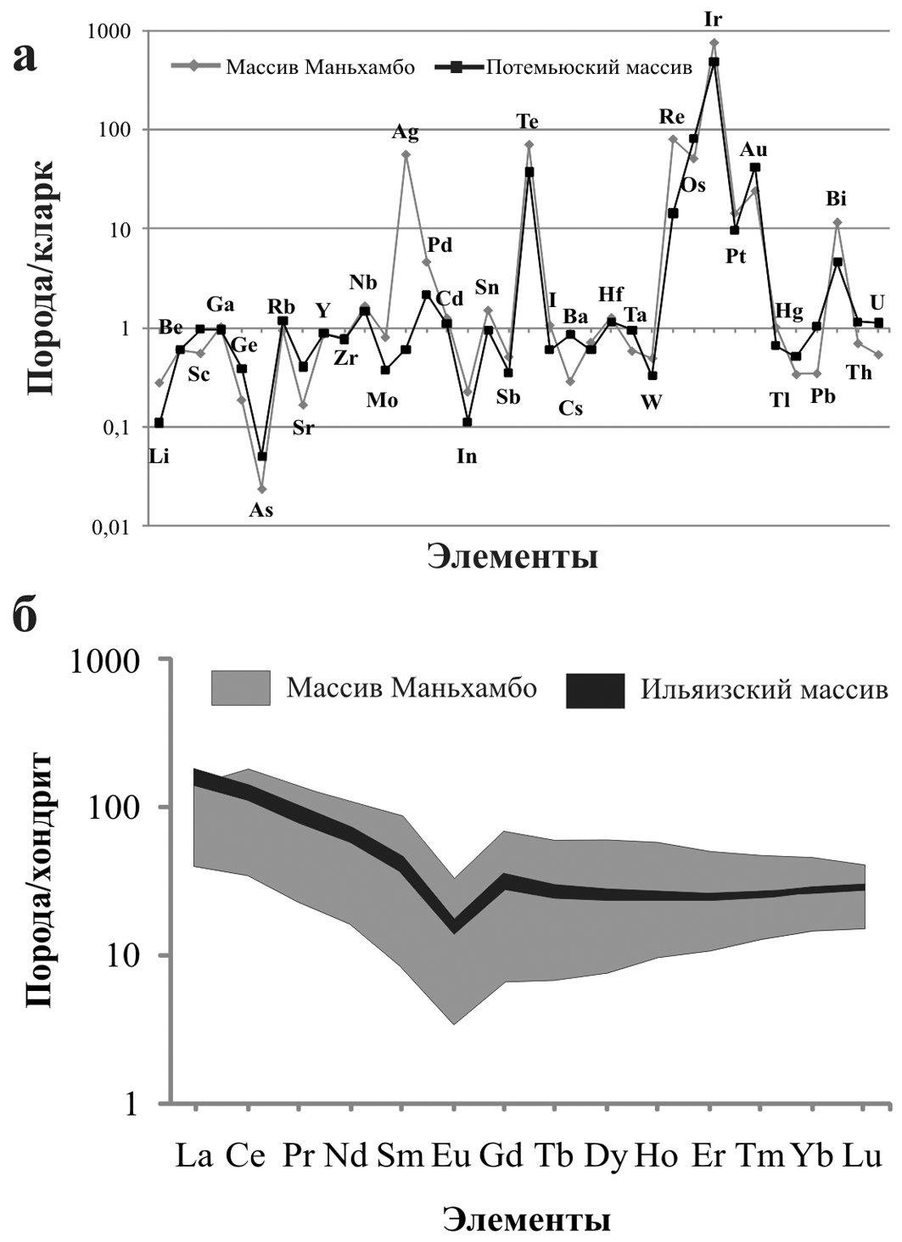
Рис. Спайдер-диаграммы гранитов: а) нормированные к кларку гранитов [Овчинников, 1990], б) распределение РЗЭ, нормированных к хондриту. ICP-MS лаборатория ИГиГ УрО РАН, аналитик Ю. Л. Ронкин.

в зоне маньхамбовского структурно-стратиграфического несогласия, контролируемого Кулемшорско-Маньхамбовской активизированной шовной зоной [Душин и др., 2009].
Анализируя график РЗЭ, нормированных к составу хондрита (рис. б), можно сказать, что гранитоиды обогащены легкими РЗЭ относительно тяжелых и имеют V-образную форму с Eu минимумом, предположительно отражающим вынос полевых шпатов из расплава при фракционировании [Костицин, 2000]. Средние значения отношений в гранитах составляют: 4.7 (Rb/Sr) и 0.22 (Sm/Nd).
На диаграмме главнейших радиохимических типов гранитов [Смыслов и др., 1975] фигуративные точки обоих комплексов легли в поля повышенно радиоактивных гранитов (при ясно выраженном недостатке U, Th/U = 6–10) и нормально радиоактивных гранитов с близким к кларку содержанием U и Th, Th/U = 2.5–4.5.
С целью определения геодинамических обстановок формирования гранитоидов в породах были изучены соотношения Fe/Te+Mg–SiO₂; Al₂O₃–SiO₂; K₂O–SiO₂; Rb–(Y+Nb) и Nb–Y; Rb–Hf–Ta. Установлено, что породы массива Маньхамбо формировались в посторогенных и внутриплитных обстановках, а граниты Ильяизского массива имеют орогеническую окраинно-континентальную природу.
Анализ информации, изложенной выше, позволяет сделать вывод о возможности парагенетической (генетической) связи Ильяизского массива гранитоидов (526 млн лет, U-Pb, ИГГ УрО РАН, г. Екатеринбург, аналитик Ю. Л. Ронкин) с более древними (1390 млн лет, U-Pb) гранитами Маньхамбовского массива [Душин и др., 2009].
Высокая интенсивность γ-поля в экзо-эндоконтактовых частях Маньхамбовского массива позволяет рассматривать его обрамление как комплексный высокоперспективный объект стратиформного типа, что обосновывается наличием группы
U-Th-TR с Au и МПГ разномасштабных рудопроявлений (Щербинское, Турман, Ук-ю, Южное и т.д.), локализованных по периферии массива в полосе протяженностью около 60 км, реальные перспективы которых оцениваются весьма высоко [Душин и др., 2009]. С потемьюским комплексом генетически связаны рудопроявления, расположенные за границей блока и относящиеся к редкометальной альбититовой формации (Прощальное и др.), а также несколько объектов, отнесенных В. А. Душиным к молибден-порфировой грейзеновой формации (Холодное и др.).

Литература
Душин В. А. Фауст А. В. Рифейский гранитный магматизм и металлогения Маньхамбовского блока // Региональная геология и металлогения. 2008. № 38. С. 25–33.
Душин В. А., Фауст А. В., Кузнецов Д. В., Курчавов В. В. Магматизм и минерагения южной части Ляпинского Урала // Мат. IX междунар. конф. «Новые идеи в науках о земле». М., 2009. С. 309.
Душин В. А., Фауст А. В., Чурсин А. В. Геотектоническая позиция Маньхамбовского перспективного урановорудного района (Приполярный Урал) // Сб. тр. второго междунар. симп. «Уран: ресурсы и производство». Москва, 2008. М.: ВИМС, 2009. С. 146–153.
Интерпретация геохимических данных: Учеб. Пособие / Под ред. Е. В. Склярова. М.: Интермет Инжиниринг, 2001. 288 с.
Костицин Ю. А. Накопление редких элементов в гранитах (окончание) // Природа. 2000. № 2. С. 26–38.
Кузнецов Н. Б., Соболева А. А., Удоратина О. В. и др. Доордовикские гранитоиды Тимано-Уральского региона и эволюция протоуралид-тиманид. Сыктывкар: Геопринт, 2005. 100 с.
Махлаев Л. В. Гранитоиды севера Центрально-Уральского поднятия (Полярный и Приполярный Урал). Екатеринбург: УрО РАН, 1996. 160 с.
Овчинников Л. Н. Примерная геохимия. М.: Недра, 1990. 348 с.
Смыслов А. А., Титов В. К., Шор Г. М. Принципы радиогеохимического районирования складчатых и платформенных областей земной коры // Радиоактивные элементы в горных породах. Новосибирск: Наука, 1975. С. 204–208.
Удоратина О. В. Геохимическая характеристика гранитоидов Маньхамбо (Северный Урал) // Геология и минеральные ресурсы республики Коми. Сыктывкар, 2006.

